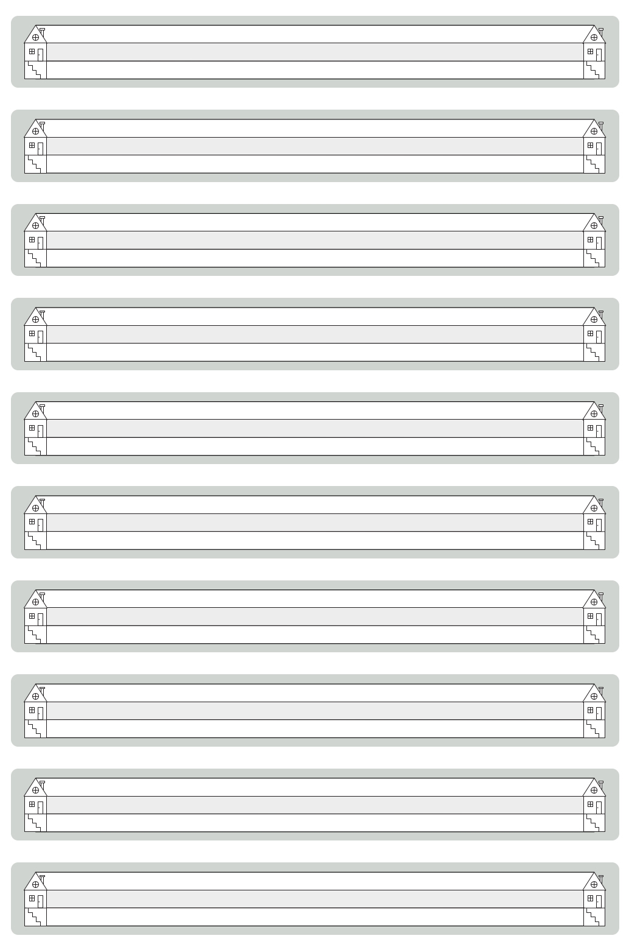

1. کتاب کلاسی

2. خط کش

3. جامدادی

4. کاغذ

5. میز معلم

6. موضوع درسی درسкімната

10. گزارش

9. کاسه دستشویی

8. دفتر منشی

7. ساختمان مدرسه